ООО «Элемент»
Извещатель пожарный дымовой оптико-электронный ИП 212-289-GSM
Руководство по эксплуатации
ТВЛМ.263050.020РЭ

СОДЕРЖАНИЕ
1 ОПИСАНИЕ И РАБОТА 2
1.1 Назначение 2
1.2 Особенности 2
1.3 Комплект поставки 3
1.4 Технические характеристики 3
1.5 Внешний вид и управление извещателем 4
2 РЕЖИМЫ РАБОТЫ И ИНДИКАЦИЯ 5
2.1. Режимы работы 5
2.2. Индикация и коды ошибок 5
3 ПОРЯДОК НАСТРОЙКИ 5
3.1 Подготовка извещателя к работе, подготовка SIM карты 5
3.2 Настройка извещателя 6
3.2.1 Ручной сброс извещателя 7
3.3 Проверка после настройки – ручной тест извещателя, ручной запрос баланса 8
4 ПОРЯДОК УСТАНОВКИ 8
4.1 Выбор места установки 8
4.2 Контроль уровня сигнала сотовой связи в месте установки 9
4.2 Монтаж извещателя 9
4.2.1 Ручной тест группы извещателей 10
4.3.2. Ручной тест одиночного извещателя 10
5 ТЕХНИЧЕСКОЕ ОБСЛУЖИВАНИЕ И ПРОВЕРКА ТЕХНИЧЕСКОГО СОСТОЯНИЯ 10
6 ВОЗМОЖНЫЕ НЕИСПРАВНОСТИ И МЕТОДЫ ИХ УСТРАНЕНИЯ 12
7 ОГРАНИЧЕННАЯ ГАРАНТИЯ 13
8 СВЕДЕНИЯ ОБ УТИЛИЗАЦИИ 13
9 СВИДЕТЕЛЬСТВО О ПРИЕМКЕ 14
10 ГАРАНТИЙНЫЕ ОБЯЗАТЕЛЬСТВА 14
11 КОНТАКТНАЯ ИНФОРМАЦИЯ 14

1 ОПИСАНИЕ И РАБОТА

Назначение
Извещатель пожарный дымовой оптико-электронный точечный автономный с GSM сигнализацией ИП 212-289-GSM (далее – извещатель или прибор) предназначен для обнаружения возгорания в их ранней стадии, сопровождающихся выделением дыма, в помещениях зданий и сооружений различного назначения (в том числе жилых). При обнаружении задымления извещатель формирует звуковые и световые сигналы тревоги, а также выполняет рассылку SMS сообщений и дозвон запрограммированных телефонных номеров. Извещатель предназначен для круглосуточной непрерывной работы от внутреннего источника питания. Извещатель разработан для применения в жилых, офисных, коммерческих и других помещениях и может использоваться как автономно, так и совместно с извещателями ИП 212-189АМ. Извещатель соответствует требованиям ГОСТ Р 53325-2012.

Особенности
- Длительная (до 3-х лет) непрерывная работа от внутреннего источника питания;
- Встроенный звуковой оповещатель (сирена);
- Световой индикатор для индикации состояния извещателя;
- Совместная работа с извещателем ИП 212-189АМ;
- Компенсация чувствительности при запылении оптической системы;
- Автоматическая диагностика с оповещением о разряде батареи, запыленности оптической камеры и неисправности;
- Наличие контроля сигнала уровня связи, заряда батареи и отправка их в SMS вместе с остальными параметрами извещателя;
- Ручное тестирование работоспособности;
- Возможность работы без SIM карты аналогично ИП 212-189АМ;
- Автоматическое определение баланса 4-х основных операторов сотовой связи: МТС, Билайн, Мегафон, Теле2;
- Защита от переполюсовки батареи;
- Защита от переполюсовки шлейфа;
- Настраиваемый период отправки тестового сообщения от 1 до 30 дней;
- Наличие счетчика времени беспрерывной работы извещателя;
- Простая настройка извещателя посредством SMS;

1.3 Комплект поставки
Комплект поставки извещателя ИП 212-289-GSM приведен в таблице 1.
Таблица 1
Наименование | Количество, шт. | Обозначение
Извещатель пожарный дымовой оптико-электронный (с базой) ИП 212-289-GSM | 1 | ТВЛМ.263050.020
Монтажная планка | 1 | ТВЛМ.08.00.000.004
Литиевый элемент питания 3В (тип - CR123A) | 1 | -
Паспорт изделия | 1 | ТВЛМ.263050.020 ПС
Руководство по эксплуатации | 1 | ТВЛМ.263050.020.РЭ

Технические характеристики
Таблица 2
Наименование параметра | Значение
Чувствительность при определении задымлённости (удельная оптическая плотность окружающей среды) | от 0,05 до 0,2 дБ/м
Уровень звукового давления сигнала оповещения «Пожар» на расстоянии 1±0,05м от извещателя, не менее | 85дБ
Допустимая фоновая освещенность, не более | 12000 лк
Стандарты работы GSM модуля | GSM-850/900/1800/1900
Среднее время доставки тревожного сообщения на основной телефон оповещения после перехода в режим «Пожар» | 20-60 секунд
Максимальное число телефонных номеров для оповещения | 6
Источник питания | Литиевая батарея 3В (CR123A)
Время непрерывной работы извещателя в «Дежурном режиме» от одной батареи питания при температуре +25°С, не менее | 4* года
Габаритные размеры, не более | ∅102х55мм
Степень защиты оболочкой по ГОСТ 14254-96 | IP40
Масса с батареей питания не более | 200г
Средняя наработка на отказ, не менее | 60 000 часов
Средний срок службы, не менее | 10 лет
Условия эксплуатации
Диапазон рабочих температур | -10**…+55°С
Относительная влажность воздуха при температуре +40°С, не более | 93%
* - Заявленное время непрерывной работы обеспечивается с применением качественного элемента питания и максимальным установленным периодом отправки тестовых сообщений 30 дней при работе в нормальных климатических условиях.
** - возможна работа извещателя при отрицательных температурах ниже указанного рабочего диапазона, при этом сокращается время непрерывной работы от батареи. Не допускается образование конденсата.

1.5 Внешний вид и управление извещателем
Конструктивно извещатель выполнен в виде съемного корпуса, фиксированного в базе. Корпус извещателя снимается с базы вращением против «часовой стрелки». При отсоединении датчика от базы открывается внутренняя часть корпуса и платы (рис. 1), где расположен батарейный отсек, держатель SIM карты, кнопки конфигурации и клеммник для объединения извещателя с ИП 212-189АМ в локальную сеть.
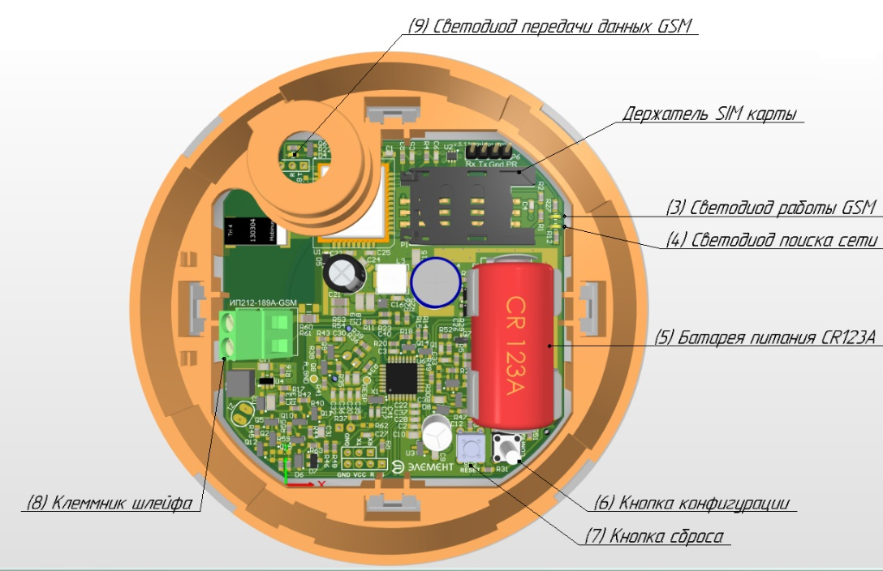
Рис. 1 Внутренняя часть корпуса и плата извещателя

С внешней стороны датчика (рисунок 2) расположен световой индикатор и кнопка ручного запроса параметров извещателя. Дымовая камера извещателя защищена нержавеющей антимоскитной сеткой с шагом ячеек 0,64мм.
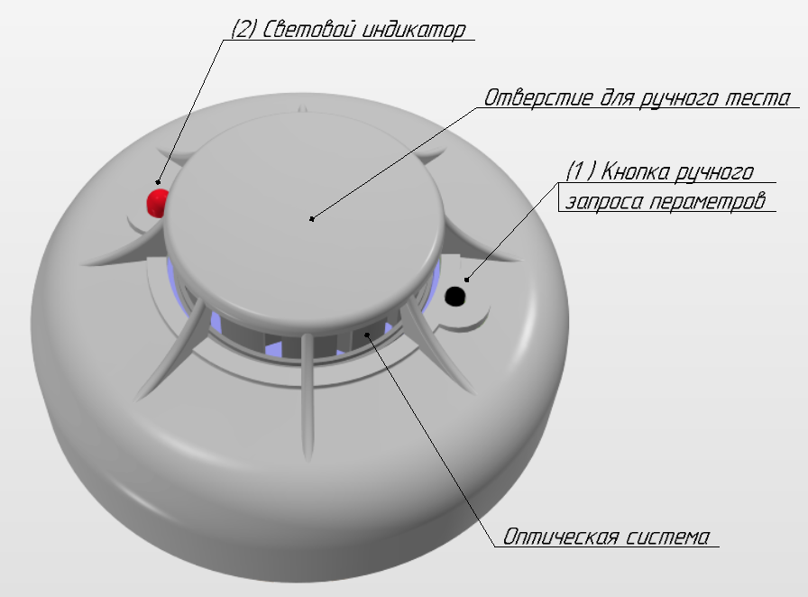
Рис. 2 Наружная часть извещателя
Извещатель предназначен для установки внутри охраняемого объекта и рассчитан на круглосуточный режим работы. Конструкция извещателя не предусматривает его эксплуатацию в условиях воздействия агрессивных сред и во взрывоопасных помещениях.

2 РЕЖИМЫ РАБОТЫ И ИНДИКАЦИЯ

2.1. Режимы работы
Извещатель имеет следующие основные режимы работы:
- «Программирование»;
- «Дежурный режим»;
- «Пожар»;
- «Тревога по шлейфу»;
- «Неисправность»;
- «Критическое запыление»;
- «Разряд батареи»;

2.2. Индикация и коды ошибок
№ | Режим | Световая индикация | Звуковая индикация
1 | «Пожар» | Светится непрерывно | Тонально модулированные звуковые сигналы
2 | «Тревога по шлейфу» | Мигание красного светодиода | Тонально модулированные звуковые сигналы
3 | «Дежурный  режим» | Однократные кратковременные вспышки с периодом повторения 12сек. | Нет звука
4 | «Разряд  батареи» | Однократные кратковременные вспышки синхронно со звуковым сигналом | Однократный кратковременный звуковой сигнал с периодом повторения 1 минута
5 | «Критическое запыление» | Двукратные кратковременные вспышки синхронно со звуковым сигналом. | Двукратный кратковременный звуковой сигнал с периодом повторения 1 минута
6 | «Неисправность» | Трехкратные кратковременные вспышки синхронно со звуковым сигналом | Трехкратный кратковременный звуковой сигнал с периодом повторения 1 минута
7 | Процесс регистрации SIM карты в сети | Желтый индикатор мигает | Нет звука
8 | Успешная регистрация SIM карты в сети | Желтый индикатор горит непрерывно | Нет звука

3 ПОРЯДОК НАСТРОЙКИ

3.1 Подготовка извещателя к работе, подготовка SIM карты
После вскрытия упаковки проведите внешний осмотр извещателя, убедитесь в отсутствии механических повреждений и проверьте комплектность. После хранения или перевозки прибора в холодных условиях необходимо, перед включением, выдержать прибор без упаковки при «комнатной» температуре не менее 4 часов. Перед началом работы отсоедините базу от корпуса извещателя поворотом против «часовой стрелки».
Для работы в извещателе используется стандартная GSM SIM-карта 15х25 мм. SIM-карту можно использовать ранее эксплуатируемую (как в телефонах, так и в приборах GSM-сигнализации) или новую (рекомендуется!). По возможности рекомендуется использовать новую SIM-карту стандарта M2M (machine to machine).
ВНИМАНИЕ! Перед началом работы необходимо при помощи телефона GSM (см. руководство пользователя на телефон) обязательно:
- Отключить запрос PIN-кода SIM-карты.
- Убедиться, что SIM-карта имеет положительный баланс.
Во избежание некорректной работы SIM-карты в извещателе, необходимо:
- Отключить услугу «Быстрый запуск» и все подключенные оператором сотовой связи, либо Вами платные и дополнительные бесплатные услуги и сервисы.
- Удалить из памяти SIM-карты все контакты и SMS сообщения.

3.2 Настройка извещателя
Порядок настройки и подготовки извещателя к работе:
- Установить SIM карту в держатель. Для этого держатель нужно сдвинуть в сторону и откинуть вверх, как показано на рисунке 3.
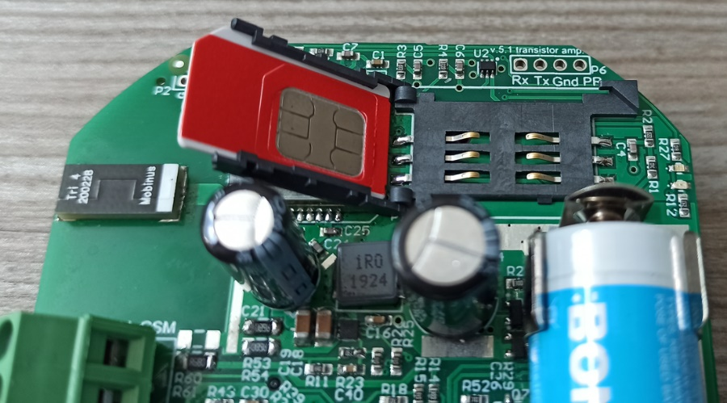
Рис. 3 Установка SIM карты в держатель
- Установить элемент питания CR123A, соблюдая полярность, затем подождать около 15 сек. пока извещатель не перейдет в дежурный режим. За это время извещатель проведет тестирование оптической системы и выполнит калибровку. Начало калибровки будет индицировано вспышкой красного светодиода, длительностью 3 сек.
ВНИМАНИЕ! Во время калибровки ЗАПРЕЩЕНО касаться платы извещателя!
При замене батареи питания соблюдайте полярность, указанную на плате!

- Порядок настройки и программирования извещателя:
- нажать и удерживать более 5 сек. кнопку «Конфигурация» (обозначена цифрой 6 на рисунке 1) до тех пор, пока не загорится зеленый светодиод (3). При этом желтый светодиод (4) будет мигать, обозначая, что извещатель выполняет регистрацию в сети;
- дождаться, когда желтый светодиод начнет гореть непрерывно (извещатель будет готов получать сообщения с настройками).
- ввести одну из команд, перечисленных в Таблице №3. Команды вводятся в произвольном порядке по мере необходимости;
- команды вводятся без пробелов между символами;
- выход из режима настройки в дежурный режим произойдет автоматически после 30 сек бездействия.
- запросить информацию о состоянии датчика можно, нажав кнопку, обозначенную цифрой 1 на рис. 2.
Таблица 3. Команды настройки извещателя
Сообщение SMS | Команда
#* | Стереть все записанные в память номера
#!+79999999999 ( вместо «+79999999999» телефонный номер установленной сим-карты) | Записать номер «+79999999999» в память датчика
#t25 (вместо «25» любое число в интервале от 1 до 30) | Установить периодичность по отправки тестового сообщения 25 дней. Диапазон 1-30 дней. По умолчанию периодичность – 1 раз в сутки.
#? | Запросить SMS с информацией о записанных в память номерах

Для записи нескольких номеров в память извещателя нужно последовательно отправить нужное количество сообщений с номерами. В памяти может храниться от 1 до 6 номеров. На каждую успешно полученную команду извещатель пришлет ответным SMS сообщение «ОК».
На этом конфигурация окончена, извещатель должен перейти в дежурный режим, который обозначается короткими вспышками светового индикатора каждые 12 сек.
Если в процессе работы датчик обнаружит ошибку, то на первый номер из списка номеров придет SMS сообщение с видом ошибки.
.

Ручной сброс извещателя
Для сброса извещателя и выполнения повторной автоматической перекалибровки нужно выполнить сброс датчика. Для этого нужно коротко нажать и отпустить кнопку (7) сброса. Данная процедура равносильна извлечению и повторной установке элемента питания. При перезагрузке извещатель проведет тестирование оптической системы и выполнит калибровку. Начало калибровки будет индицировано вспышкой красного светодиода, длительностью 3 сек. Спустя около 15 сек если не будет обнаружено ошибок извещатель перейдет в «дежурный режим». Во время калибровки ЗАПРЕЩЕНО касаться платы извещателя!

Проверка после настройки – ручной тест извещателя, ручной запрос баланса
Для ручного запроса параметров извещателя необходимо нажать и удерживать не менее 5 сек кнопку ручного запроса параметров (1). Извещатель отправит SMS сообщение на первый номер из списка контактов с параметрами конфигурации. Пример расшифровки такого сообщения приведен в таблице 4. В зависимости от версии ПО содержание тестового сообщения может быть изменено.
Таблица 4. Расшифровка тестового сообщения
UP.T: 1, 23:55 | Количество дней, часов, минут работы датчика после включения
Bal: 150 | Количество средств на балансе
BATT: 3.24 | Напряжение батареи в вольтах
SIG.LEV: 30 | Уровень сигнала сети 0-31, где 31 – максимальный уровень.
CALV: 130 | Калибровочное значение
INT: 25 | Установленная периодичность отправки тестового сообщения 25 дней
+7(ХХХ)ХХХ ХХ ХХ | Все записанные в память номера. Первый номер является основным.

4 ПОРЯДОК УСТАНОВКИ

4.1 Выбор места установки
Извещатель не должен устанавливаться в местах, где существуют интенсивные потоки воздуха (вблизи вентиляторов, вентиляционных решеток, кондиционеров, источников тепла), в помещениях с повышенным уровнем пыли, дыма сигарет, пара, во влажных и кухонных помещениях, в местах скопления насекомых. Извещатель следует монтировать по возможности дальше от токоведущих кабелей, электронных устройств и компьютерной техники.
Предпочтительное расположение извещателя – на потолке, ближе к середине комнаты.
Не следует устанавливать извещатель ближе 1 м к осветительным приборам и ближе 50 см от угла помещения. Площадь, контролируемая одним извещателем, варьируется в зависимости от высоты помещения – см. таблицу 5.
Таблица 5. Площадь, контролируемая извещателем
Высота защищаемого помещения, м | Средняя площадь, контролируемая одним извещателем, м² | Расстояние, м
 |  | между извещателями | от извещателя до стены
до 3,5 | До 85 | 9,0 | 4,5
от 3,5 до 6,0 | До 70 | 8,5 | 4,0
от 6,0 до 10,0 | До 65 | 8,0 | 4,0
от 10,0 до 12,0 | До 55 | 7,5 | 3,5

Контроль уровня сигнала сотовой связи в месте установки
После выбора места необходимо проверить уровень сигнала сотовой связи, для этого в предполагаемом месте установки зажмите и удерживайте кнопку ручного запроса параметров (1). Извещатель пришлет SMS сообщение с параметрами, где будет указан уровень сигнала сети. Если уровень сигнала сотовой связи менее 20 (SIG.LEV <20) или извещатель не находит сеть вовсе (желтый светодиод в режиме конфигурации быстро мигает) и не переходит к непрерывному свечению, то необходимо выбрать другое место установки и снова проверить уровень сигнала.
Если по результатам контроля уровень сигнала в помещении недостаточен, то необходимо сменить оператора сотовой связи.
ВНИМАНИЕ! Если уровень сигнала сотовой связи менее 20 (SIG.LEV <20), то производитель не гарантирует доставку извещений.

Монтаж извещателя
Если в выбранном месте уровень сигнала сотовой связи удовлетворительный (SIG.LEV 20 и более), то закрепите базу на саморезы, либо на монтажную планку (рис.6) и двухсторонний скотч. Зафиксируйте извещатель в базе поворотом по «часовой стрелке». Для крепления базы следует применять саморезы диаметром 3…4 мм с головкой диаметром 6…8 мм.
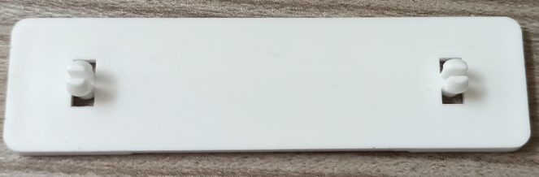

Рисунок 6 – Монтажная планка

При совместной работе с извещателями ИП 212-189АМ необходимо подключить их по двухпроводной линии – см. рис.4.
Группа может состоять из одного ИП 212-289-GSM и нескольких (от 1 до 38 шт.) извещателей ИП 212-189АМ (всего до 39 извещателей в одной линии). Общая длина линии не должна превышать 400 метров. Расстояние между извещателями – согласно табл.5.
Для подключения извещателей ИП 212-189АМ рекомендуется использовать огнестойкий кабель типа КСРВ нг (А) FRLS 2х0,50 или аналогичный. При монтаже кабель прокладывается в специальные отверстия в базе.
Рисунок 4. Подключение ИП 212-289-GSM по двухпроводной линии к ИП 212-189АМ

ВНИМАНИЕ! При объединении ИП 212-289-GSM с ИП 212-189АМ соблюдайте полярность, указанную на плате!
После установки извещателя (извещателей) и прокладки соединительной линии (при наличии группы извещателей) проведите ручное тестирование работы извещателя и группы.
Проконтролируйте наличие вспышек светового индикатора извещателя (каждого извещателя группы, при наличии) - 1 раз в 12 секунд. Они свидетельствуют о работе извещателя(ей) в «Дежурном» режиме.
ВНИМАНИЕ! Ручной тест извещателей можно проводить только в «Дежурном» режиме.

Ручной тест группы извещателей
Для ручного тестирования группы извещателей поместите и удерживайте зонд (любой тонкий длинный предмет, например скрепку) в оптическую камеру через отверстие в крышке в один из извещателей группы. Вся группа извещателей должна перейти в режим «Пожар». Убедитесь, что каждый извещатель группы издаёт звуковой сигнал, а ИП 212-289-GSM помимо звукового оповещения выполнил отправку SMS сообщений и дозвон.
Для возврата извещателя в «Дежурный» режим необходимо убрать зонд из оптической камеры. Все извещатели автоматически перейдут в дежурный режим в течение 5-30 сек.

4.2.2. Ручной тест одиночного извещателя
После монтажа извещателя обязательно проведите его тестирование. Для ручного тестирования извещателя поместите и удерживайте зонд (любой тонкий длинный предмет, например скрепку) в оптическую камеру через отверстие в крышке. Извещатель должен перейти в режим «Пожар». Убедитесь, что извещатель выполнил звуковое оповещение, выполнил рассылку SMS сообщений и дозвон на запрограммированные номера.
Для возврата извещателя в «Дежурный» режим необходимо убрать зонд из оптической камеры. Извещатель автоматически перейдет в дежурный режим в течение 5-30 сек.

5 ТЕХНИЧЕСКОЕ ОБСЛУЖИВАНИЕ И ПРОВЕРКА ТЕХНИЧЕСКОГО СОСТОЯНИЯ
Техническое обслуживание (ТО) извещателя проводится по планово-предупредительной системе. Эксплуатационно-технический персонал, в обязанности которого входит техническое обслуживание, должен знать конструкцию и правила эксплуатации извещателя.
Предусматриваются следующие виды и периодичность технического обслуживания:
- плановые работы в объеме регламента №1 – один раз в 6 месяцев;
- внеплановые работы согласно регламенту №2 – при отсутствии тестового SMS, при получении от прибора сообщения об отрицательном балансе, при разряде батареи, запылённости или неисправности.
Плановые работы должны производиться специализированной организацией.
Сведения о проведении работ заносятся в журнал регистрации работ по техническому обслуживанию и ремонту пожарной сигнализации.
Соблюдение периодичности, технологической последовательности и методики выполнения регламентных работ являются обязательными.
Перечень работ технического обслуживания по регламенту №1 приведён в таблице 6, по регламенту №2 – в таблице 7.
Таблица 6. Перечень работ по регламенту №1
Содержание работ | Порядок выполнения | Нормы или наблюдаемые явления
1. Внешний осмотр и очистка извещателя.  Контроль напряжения питания батареи | - Провести внешний осмотр извещателя и убедиться в отсутствии внешних повреждений. | Визуально исправный извещатель
 | - Продуть извещатель сжатым воздухом в течение одной минуты со всех сторон оптической системы, используя пылесос или компрессор с давлением 1-2 кг/см2. | Должна отсутствовать пыль в оптической системе
 | - Отсоединить корпус извещателя от базы поворотом против «часовой стрелки» (если извещатель соединён в группу, то аккуратно вытянуть соединительные провода).  - Извлечь батарею питания и SIM-карту, убедиться в отсутствии окисления контактов.  - При необходимости аккуратно очистить кисточкой поверхность печатной платы от пыли и грязи. | Должна отсутствовать пыль и грязь на плате извещателя и в базе
 | При наличии соединения в группу:  - Подтянуть винты на клеммах, если крепление ослабло.  - Восстановить соединение, если провод оборван.  - Заменить провод, если нарушена изоляция. | Должен быть обеспечен надёжный контакт и целостность соединения
-Установить в извещатель SIM-карту, как показано на рис.3. -Измерить напряжение батареи питания, если напряжение менее 2,8 В, то батарея питания подлежит замене.
-Установить в извещатель исправную (напряжение не ниже 3В) батарею питания без перекосов и соблюдая полярность.
 | - Выполнить сброс, нажав кнопку (7) «сброса» и дождаться перехода извещателя в «дежурный режим» (наличие вспышек светового индикатора - 1 раз в 12 сек.)  - Установить корпус извещателя в базу поворотом по «часовой стрелке». | Световой индикатор извещателя должен вспыхивать 1 раз в 12 секунд
2 Проверка работоспособности (ручное тестирование) | Провести проверку извещателя в соответствии с п.4.2.2 руководства по эксплуатации «Ручной тест одиночного извещателя». | Звуковое оповещение сиреной и световая индикация. SMS и дозвон на записанные номера телефонов.

Таблица 7- Перечень работ по регламенту №2
Извещение, сообщение, событие | Порядок выполнения | Нормы или наблюдаемые явления
1. Нет тестового SMS | - Проверить наличие, исправность и правильность установки SIM-карты. Сделать ручной запрос конфигурации извещателя, нажав и удерживая кнопку (1) не менее 5 сек. | SMS с конфигурацией извещателя
2. Отрицательный баланс | Пополнить баланс SIM-карты извещателя. | -
3. «Запылённость» | - Продуть извещатель сжатым воздухом в течение одной минуты со всех сторон оптической системы, используя пылесос или компрессор с давлением 1-2 кг/см2 . Сделать сброс извещателя (п 3.2.1 «ручной сброс извещателя»). Провести проверку в соответствии с п. 4.2.2 «Ручной тест одиночного извещателя». | Светозвуковая индикация согласно п.2.2 «Индикация и коды ошибок».
4 «Разряд батареи» | - Отсоединить корпус извещателя от базы поворотом против «часовой стрелки» (если извещатель соединён в группу, то аккуратно вытянуть соединительные провода). Извлечь батарею питания из извещателя. - Установить в извещатель новую батарею питания типа Lithium CR123А 3 В без перекосов и соблюдая полярность. Выполнить сброс извещателя в соответствии с п. 3.2.1 «Ручной сброс извещателя». Установить корпус извещателя в базу поворотом по «часовой стрелке». - Дождаться перехода извещателя в «Дежурный» режим - наличие вспышек светового индикатора – 1 раз в 12 секунд. - Провести проверку извещателя в соответствии с п.4.2.2 руководства по эксплуатации «Ручной тест одиночного извещателя». | Светозвуковая индикация согласно п.2.2 «Индикация и коды ошибок».
5 «Неисправность» | Обратиться в сервисный центр ООО «Элемент». | Светозвуковая индикация согласно п.2.2 «Индикация и коды ошибок».

6. ВОЗМОЖНЫЕ НЕИСПРАВНОСТИ И МЕТОДЫ ИХ УСТРАНЕНИЯ
Наименование неисправности | Возможная причина | Метод устранения
Отсутствие кратковременного свечения светового индикатора извещателя после включения питания или сброса | 1.Батарея установлена неправильно. | Извлечь батарею и установить, соблюдая полярность и без перекосов.
 | 2. Батарея разряжена. | Установить новую батарею.
При ручном запросе конфигурации датчика не приходит SMS сообщение с параметрами | 1.SIM карта не установлена. | Проверить наличие SIM карты.
 | 2.SIM карта установлена неправильно. | Переустановить SIM карту (см. рис. 3).
 | 3.SIM карта заблокирована PIN кодом. | Отключить запрос PIN кода SIM карты при помощи телефона GSM.
 | 4.Недоступна сеть GSM. | Действовать в зависимости от причины отсутствия сети:  - Переместить извещатель внутри охраняемого помещения в место с надежным доступом к сети GSM (соблюдая правила установки 4.2).  - Сменить оператора сотовой связи.
В режиме программирования не горит зеленый светодиод | Не запускается GSM модуль | Обратиться в сервисный центр ООО «Элемент».
В режиме программирования желтый светодиод непрерывно мигает и не переходит к непрерывному свечению | Ошибка SIM карты. Извещатель не может зарегистрироваться в сети. | - Переустановить SIM карты;  - Отключить PIN код SIM карты;  - Сменить SIM карту;

7 ОГРАНИЧЕННАЯ ГАРАНТИЯ
Производитель данного устройства несет ответственность за его работу только в рамках гарантийных обязательств.
Производитель не несет ответственность за неисправности, вызванные качеством подключения, монтажа, сервиса сотового оператора и т.п.
Производитель не несет ответственности за любой ущерб, возникший от использования устройства, как для его владельца, так и для третьих лиц в следующих случаях:
- устройство эксплуатировалось и обслуживалось не в соответствии с руководством по эксплуатации;
- устройство изменено или модифицировано;
- устройство повреждено в силу форс-мажорных обстоятельств, а также из-за использования не по назначению, злоупотребления, небрежности, несчастного случая, неправильного обращения или других причин, не связанных с дефектами в устройстве;
- устройство ремонтировалось или модифицировалось лицами, не являющимися
квалифицированным персоналом официального сервисного центра, что усилило повреждение или дефект.
Для получения гарантийного сервисного обслуживания в течение гарантийного периода обратитесь в наш сервисный центр за информацией, затем отправьте устройство в сервисный центр с описанием проблемы.
Производителем постоянно ведётся работа по усовершенствованию устройства, поэтому возможны незначительные отличия внешнего вида устройства от приведённого в данном руководстве по эксплуатации. Также возможны незначительные отличия в расположении и маркировке органов управления и индикации.

8 СВЕДЕНИЯ ОБ УТИЛИЗАЦИИ
Изделие не содержит драгоценных и токсичных материалов и утилизируется обычным способом. Не выбрасывайте изделие с бытовыми отходами, передайте его в специальные пункты приема и утилизации электрооборудования и вторичного сырья.
Корпусные детали изделия сделаны из ABS-пластика, допускающего вторичную переработку.
Батареи питания необходимо сдавать в пункты приема отработанных аккумуляторных батарей.

9 СВИДЕТЕЛЬСТВО О ПРИЕМКЕ
Извещатель пожарный дымовой автономный ИП 212-289-GSM соответствует конструкторской документации и признан годным к эксплуатации.

Дата выпуска: Штамп ОТК
_____________ ___________________

10 ГАРАНТИЙНЫЕ ОБЯЗАТЕЛЬСТВА
  - Гарантийный срок эксплуатации 12 месяцев со дня ввода изделия в эксплуатацию или 24 месяца с момента изготовления. Ввод в эксплуатацию должен быть произведен в течение гарантийного срока хранения.
- течение этого срока изготовитель обязуется производить бесплатно, по своему усмотрению, ремонт, замену либо наладку вышедшего из строя прибора. На приборы, имеющие механические повреждения, следы самостоятельного ремонта или другие признаки неправильной эксплуатации, гарантийные обязательства не распространяются.
На батарею питания гарантия не распространяется.

Дата продажи Название торгующей организации МП
____________ _______________________________________ _______

11 КОНТАКТНАЯ ИНФОРМАЦИЯ
ООО «Элемент» © 1998-2021
Россия, 410086, г. Саратов, ул. Буровая 26, а/я 390
тел.: (+7 845-2) 671-555, 67-16-16 факс: (+7 845-2) 67-16-17, 67-16-89
эл. почта: info@ooo-element.ru
Будем благодарны Вам за замечания и предложения по качеству, комплектности и т. п.

